**第三組-數位敘事期末書面報告**

**「環境教育的重要」**

**探討以環境教育議題融入數位敘事教學對國小生學習動機、學習成效與學習態度的影響**

**研究背景與動機**

面對21世紀社會快速更迭，加速了經濟發展，卻忽略了環境保護的重要，使台灣的自然資源超限利用，生態也遭受嚴重破壞，因此環境教育逐漸成為國內、外所關注的焦點。先前有許多研究表明，繪本結合環境教育可以帶給學生許多正面影響(李佳璇，民108；李婉真，民105；張宛璇，民107；陳志欣，民91)，環境教育重視發展學生環境覺知與環境敏感度，而學生在閱讀繪本的同時，也可以與事實產生連結(Crook, 1990)，將一些事實納入虛擬的故事中，可增加學生對生態與環境問題的認知(Dowd, 1991)。這與數位說故事相似，而在過去的研究中表明，說故事已成為有效的學習方法，學習者必須提出新的想法，反映他們如何為自己建構意義（Fusai, Saudelli, Marti, Decortis, & Rizzo, 2003） 。由於故事提供了一個真實的機會來吸引學習者的注意力，將抽象概念具體化，以及通過使含義更容易理解的方式，來幫助學習者比其他教學形式更積極地傾聽和學習（Isbell, Sobol, Lindauer, & Lowrance, 2004)。Mayer(2002)則認為應用數位科技時，多媒體有助於增強學習表現，包含學習動機、專注力等，因此同時使用文字和圖片呈現時，學習者可以更好地理解與有意義的學習。在過去的教育中，教師大多以講述的方式進行教學，學生只能以記憶、背誦的方式進行學習，無法更深入思考概念背後的意義，而數位敘事強調「做中學」的學習方式，以學習者為中心，能透過說故事並結合自身經驗來建構意義與學習。

**研究目的**

1. 探討以環境教育議題融入數位敘事，對國小生學習動機的影響。
2. 探討以環境教育議題融入數位敘事，對國小生學習成效的影響。
3. 探討以環境教育議題融入數位敘事，對國小生學習態度的影響。

**研究問題**

1. 與傳統授課相比，以環境教育議題融入數位敘事是否能提升國小生的學習動機?
2. 與傳統授課相比，以環境教育議題融入數位敘事是否能提升國小生的學習成效?
3. 與傳統授課相比，以環境教育議題融入數位敘事是否能提升國小生的學習態度?

**研究設計**

本實驗採用準實驗之實驗設計，分為實驗組(n=30)與控制組(n=30)，兩組進行學習動機、學習成效、學習態度之前測，接著實驗組進行「以環境教育議題融入數位敘事」之教學活動；控制組則採用傳統講述式教學。於教學活動後兩組進行學習動機、學習成效、學習態度之後測。

* 研究對象：某國小五年級學生
* 研究架構：

數位敘事教學法

自變項

學習動機

學習成效

學習態度

依變項

* 實驗流程：

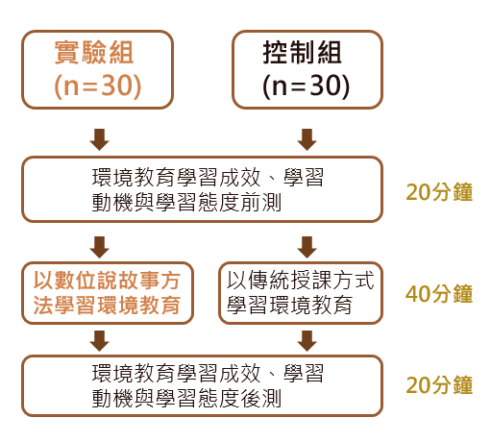

**參考文獻**

李佳璇(2019)。電子綠繪本對應十二年國教課綱之環境教育議題五大學習主題內涵分析。臺北市立大學學習與媒材設計學系課程與教學碩士班碩士論文，台北市。

李婉真. (2016). 運用繪本教學提升國小低年級學生合作技巧之行動研究─ 以傾聽為例. *國立臺北教育大學課程與教學研究所學位論文*, 1-227.

張宛璇(2018)。國小三年級利用繪本進行環境教育之行動研究—以垃圾處理為例。國立臺北教育大學，臺北市。

陳志欣(2002)。環境議題教學對國小學童環境認知, 態度及行為之影響. *國立屏東師範學院數理教育研究所碩士論文 (未出版)*.

Crook, P. R., & Lehman, B. A. (1990). On track with trade books. *Science and Children*, 22-23.

Dowd, K. (1991). Storybooks: Stimulating science starters. *School Library Media Quarterly*, *19*, 105-108.

Fusai, C., Saudelli, B., Marti, P., Decortis, F., & Rizzo, A. (2003). Media composition and narrative performance at school. *Journal of Computer Assisted Learning, 19(*2), 177-185.

Isbell, R., Sobol, J., Lindauer, L., & Lowrance, A. (2004). The effects of storytelling and story reading on the oral language complexity and story comprehension of young children. *Early childhood education journal, 32*(3), 157-163.

Mayer, R. E. (2002). Multimedia learning. In *Psychology of learning and motivation* (Vol. 41, pp. 85-139). Academic Press.